T.C.
ISPARTA VALİLİĞİ
Isparta İl Milli Eğitim Müdürlüğü
ISPARTA ZEKA OYUNLARI MİMAR SİNAN LİGİ KONFERANSLARI PROJESİ TEKNİK ŞARTNAMESİ
15.12.2022 30.05.2023 tarihleri arasında Şehit Ali Kalmaz Anadolu Lisesi Kapalı Spor Salonunda gerçekleştirilecek olan Isparta Zeka Oyunları Mimar Sinan Ligi Konferansı Projesi resmi ve özel ilkokul ve ortaokul öğrencilerinin katılımıyla gerçekleştirilecektir.
AMAÇLAR
Öğrencilerimizde çabuk karar verme, sonraki aşamaları düşünme ve öngörme, olasılıkları hesaplama, mantığı etkili ve yetkin kullanma becerisini geliştirebilmek; grup oyunlarıyla öğrencilerimizin yeteneklerini geliştirmek ve sosyal becerilerini desteklemek.
Hedef Kitle: İlkokul (1.2.3.4. sınıf öğrencileri)
Ortaokul (5.6.7.8. sınıf öğrencileri)
Yer: Şehit Ali Kalmaz Anadolu Lisesi Kapalı Spor Salonu
PROJE LİG MAÇLARI YÖNERGESİ
1 | MANGALA | İLKOKUL  (1.2.3. ve 4. Sınıf)  ÖĞRENCİLERİ | TOPLAMDA 8  KATEGORİDE  YAPILACAK OLAN  TURNUVADA SADECE  OYULARIN  KARŞISINDA  BELİRTİLEN  KATILIMCILAR  YARIŞABİLİR
2 | KORİDOR
3 | PENTEGO
4 | REVERSİ
5 | A BALONE | ORTAOKUL  (5.6.7. ve 8. Sınıf)  ÖĞRENCİLERİ
6 | KULAMİ
7 | PENTEGO
8 | MANGALA
- Isparta Zekâ Oyunları Mimar Sinan Ligi Konferansı Projesi beş ay sürecektir.32 LİK LİG Sistemi ile gerçekleştirilecektir. Her İlçenin LİG deki Temsil Kontenjan Sayısı; her ilçenin Resmi/Özel İlkokul ve Ortaokul Öğrencilerinin toplam sayısına göre EK-1 de oluşturulmuştur. 32 LİK LİG Sistemine dâhil olmak için her ilçe belirtilen tarihlerde kendi ilçe turnuvasını (Temsil Müsabakası Turnuvası) gerçekleştirecektir.
.
- Projeye katılacak öğrencileri belirlemek için öncelikle her ilçe EK-1 de yer alan ve öğrenci sayısına göre verilen kontenjan dâhilinde Temsil Müsabakası Turnuvası gerçekleştirilecektir. Turnuva sonunda belirlenen kontenjan dâhilindeki öğrencileri çevrimiçi ortamda Proje İl Yürütme Kuruluna bildirecektir.
- Temsil Müsabaka Turnuvasına; Okullar isterlerse kendi okullarında turnuva düzenleyip her kategoride 1. Olan öğrencileri turnuvaya katılabilirler. Okul içinde turnuva şartı yoktur. İsteğe bağlıdır.

- Temsil Müsabakaları turnuvaları yukarıda tabloda belirlenen kategorilerde Resmi /özel ilkokul ve ortaokul öğrencileri arasında gerçekleştirilecektir. 26.12.2022-13.01.2023 tarihleri arasında her ilçe kendi Temsil Müsabakalarını gerçekleştirecektir.
- Bir ya da birden fazla ilçede katılım olmaması durumunda Proje Yürütme Kurulu tarafından diğer ilçelerin kontenjanlarına aktarım yapılacaktır. Yeni kontenjan belirleme işlemi Proje Yürütme Kurulu tarafından gerçekleştirilecektir.
- Merkez İlçede düzenlenecek olan Temsil Müsabakası Turnuvasına katılacak olan Resmi/Özel ilkokul ve ortaokul Müdürlükleri, , tablodaki kategorilerde okulunu temsil edecek yarışmacının bilgilerini ve danışman öğretmen bilgilerinin https://forms.gle/3gyyVro1pTcKbKo56 linkine girerek 26.12.2022-06.01.2023 tarihleri arası elektronik ortamda başvuru yapmaları gerekmektedir. .(Diğer İlçeler bu linkten başvuru yapmayacaklardır.)
- Merkez İlçeye verilen kontenjan kapsamında; Temsil Müsabakası Turnuvasına yapılan başvurular sonucunda verilen kontenjanın altında başvuru yapılan kategorilerde müsabaka gerçekleşmeyecek olup, başvuran öğrencilerin tamamı Lig’e katılım sağlayacaklardır.
- Son Başvuru Tarihinden sonra (06 Ocak 2023 saat:17:00) yapılan başvurular kabul edilmeyecektir.
- Bir öğrenci sadece 1 kategoride Temsil Müsabakası Turnuvasına katılabilir. Örneğin Mangala kategorisinden katılan bir öğrenci Pentago oyunu kategorisinden yarışmaya katılamaz.
- Her okuldan (İlkokul-Ortaokul) her kategoriden 1 Asil öğrenci olmak üzere toplamda en fazla 4 Asil öğrenci ile Temsil Müsabakaları Turnuvasına katılabilir.
- Okullarımız tüm kategorilerden ya da istedikleri kategorilerden de TEMSİL MÜSABAKALARI TURNUVALARINA katılabilirler.
- Projede (Temsil Müsabakası Turnuvası dâhil) il genelinde Zekâ Oyunları Eğitimi almış bu konuda tecrübeli hakemler görev alacaklardır. Resmi kurum sertifikası bulunmayan hakemlere görev verilmeyecektir.
- Isparta Merkez İlçe Temsil Müsabakaları Turnuvası Şehit Ali İhsan Kalmaz Kapalı Spor Salonunda yapılacaktır.
- Projeye (Temsil Müsabakası Turnuvası dâhil) katılan okul ve öğretmenler kendi imkânları ve oyun takımları ile turnuva alanına geleceklerdir
- Projeye (Temsil Müsabakası Turnuvası dâhil) katılacak öğrencilere ait Veli İzin Belgesi ve Öğrenci Belgesi danışman öğretmen tarafından Proje Koordinatörü İl Format örü Sezgin KEL’e verilecektir.
- İl Milli Eğitim Müdürlüğü proje yürütme kurulu projeye katılım ve şartnamesinde gerekli görülen değişiklikleri yapmaya yetkilidir
- Öğrencilerin proje kapsamında (Temsil Müsabakası Turnuvası dâhil) yapılacak maçlara katılımından danışman öğretmenler ve okul idaresi sorumludur.
- Projeye (Temsil Müsabakası Turnuvası dâhil) katılacak öğrenciler belirlendiği zaman okul müdürlüğü gerekli izin işlemleri ile ilgili yazışmaları takip edecektir.
- Projeye (Temsil Müsabakası Turnuvası dâhil) katılan öğrenciler izinli, danışman öğretmenlerde görevli izinli sayılacaklardır
- Öğrencilerin ve yanlarında görev alacak danışman öğretmenlerin projeye katılım aşamalarında tüm izinleri okul idarelerince alınacaktır.
- Isparta Zekâ Oyunları Mimar Sinan Konferansı Ligi projesi Teknik Toplantısı okuldan bir temsilcinin katılımı ile 11.01.2023 Çarşamba Günü saat: 14.00 da Isparta İl Milli Eğitim Müdürlüğü Toplantı Salonunda gerçekleştirilecektir.
- Isparta Zekâ Oyunları Mimar Sinan Konferansı ligi müsabaka takvimi şu şekildedir;
Temsil Müsabakaları  Turnuvası | 18-19.01.2023 | 10.00 | Şehit Ali İhsan Kalmaz Kapalı Spor Salonu | Başvuru Yapılan Yarışmacılar ve Danışman Öğretmenler | Proje Yürütme Kurulu
Proje Açılış Töreni | 08.02.2023 | 10.00 | Halk Eğitim Merkezi Müdürlüğü Konferans Salonu | Başvuru Yapılan Yarışmacılar ve Danışman Öğretmenler ve Merkez Okul Müdürleri | Proje Yürütme Kurulu
LİG Müsabakaları  1.Maçlar | 08-09.02.2023 | 11.00 | Şehit Ali İhsan Kalmaz Kapalı Spor Salonu | Başvuru Yapılan Yarışmacılar ve Danışman Öğretmenler | Proje Yürütme Kurulu
LİG Müsabakaları  2.Maçlar | 01-02.03.2023 | 10.00 | Şehit Ali İhsan Kalmaz Kapalı Spor Salonu | Başvuru Yapılan Yarışmacılar ve Danışman Öğretmenler | Proje Yürütme Kurulu
LİG Müsabakaları  3.Maçlar | 21-22.03.2023 | 10.00 | Şehit Ali İhsan Kalmaz Kapalı Spor Salonu | Başvuru Yapılan Yarışmacılar ve Danışman Öğretmenler | Proje Yürütme Kurulu
LİG Müsabakaları  4.Maçlar | 26-27.04.2023 | 10.00 | Şehit Ali İhsan Kalmaz Kapalı Spor Salonu | Başvuru Yapılan Yarışmacılar ve Danışman Öğretmenler | Proje Yürütme Kurulu

- .Proje kapsamındaki gerçekleştirilecek olan maçlarına katılımcılar en geç saat 09.30 da maç alanında olmalıdır.
- Öğrencilerin proje kapsamındaki gerçekleştirilecek olan maçlarına katılımından ve müsabaka saatinde katılımcının müsabaka yerinde olmasından danışman öğretmenleri sorumludur.
Temsil Müsabakası Turnuvası Kuralları
- Temsil Müsabakası Turnuvası Isparta Zekâ Oyunları Mimar Sinan Ligi Konferansına katılmak üzere gerçekleştirilecektir.
- Temsil Müsabakası Turnuvasını her ilçe kendi bünyesinde belirlediği komisyonlar tarafından gerçekleştirilecektir.
- Temsil Müsabakası Turnuvası’na Resmi/Özel İlkokul ve Ortaokul Öğrencileri katılabileceklerdir.
- Bilim Sanat Merkezlerindeki öğrencileri kayıtlı oldukları okulları adına turnuvaya katılabilirler.
- Temsil Müsabakası Turnuvasına her okuldan belirlenen kategorilerde sadece 1 öğrenci toplamda her kategoriden ayrı ayrı olmak üzere 4 öğrenci le katılım sağlayabilirler.
- Temsil Müsabakası Turnuvası katılımcı sayısına göre Grup Usulü yâda Eleme Usulü veya Grup/Eleme Usulü şeklinde gerçekleştirilecektir. Proje Yürütme Kurulu gerekli gördüğü takdirde her türlü değişikliği yapma hakkına sahiptir.
- Temsil Müsabakası Turnuvası sonuncunda LİG kontenjan sayısına göre sıralama yaparak LİG de yarışacak öğrenciler belirlenecektir.
- Temsil Müsabakası Turnuvasında Teknik ve diğer konularda değişiklik yapma yetkisi Başhakemlerdedir.
Lig Kuralları
- Lig kuralları aşağıdaki gibidir:
a) Isparta Zekâ Oyunları Mimar Sinan Ligi Konferansı maçları 32 “LİG SİSTEMİ” usulü olarak gerçekleştirilecektir. Her yarışmacı, ligde bulunan diğer tüm yarışmacılarla 1 kez maç yapacaktır. Lig maçlarında puanlama; galibiyet 5 Puan, Beraberlik 3 Puan, Mağlubiyet ise 1 Puan olarak belirlenmiştir Tüm maçların tamamlanmasının ardından LİG içindeki sıralama puan üstünlüğüne göre belirlenecektir Puanların eşit olması halinde öncelikli yarışmacıların kendi aralarında yaptıkları maçların durumu (ikili averaj sistemi), eşitlik bozulmaması durumunda yaşı küçük olan oyuncu, yine de eşitlik bozulmaması durumunda ise kura usulü ile rakibine üstünlük sağlamış olacaktır.
.
b)Lig maçlarında çekilen fikstüre göre oyuncular her müsabaka için; Mangala, Koridor ve Pentago 3 set, Kulamı , A Balone ve Reversi tek set halinde oynanacaktır. Mangala, Koridor ve Pentago maçın 2-0’a gelmesi halinde 3. maç oynanmayacaktır.

c) Lig müsabakalarında rakibi maça katılmayan yarışmacı tüm setleri kazanmış sayılacaktır. ,

ÖDÜLLENDİRME
Isparta Zekâ Oyunları Mimar Sinan Ligi Konferansı bitiminde her kategoride ilk üçe giren öğrencilere, dereceye giren öğrencilerin danışman öğretmenlerine ve tüm kategorilerde takım olarak en çok puana sahip olan ilk 3 okula ödül verilecektir. Belirlenen ödüller proje takviminde belirtilen tarihte öğrenci, okul müdürlüklerine ve danışman öğretmenlere takdim edilecektir
.
ÖDÜLLER
Her Kategoride 1. Olan öğrencilere | Madalya + Ödül
Her Kategoride 2. Olan öğrencilere | Madalya + Ödül
Her Kategoride 3. Olan öğrencilere | Madalya + Ödül
LİG Müsabakalarına Katılmaya Hak Kazanan Danışman Öğretmenlere ve Okul Müdürlüklerine | TEŞEKKÜR BELGESİ

- Proje yürütme kurulu; Isparta Zekâ Oyunları Mimar Sinan Ligi Konferansı projesi teknik kurallar, müsabaka tarihleri ve şartnamesi ile ilgili gerek görüldüğü takdirde her türlü değişikliği yapmaya yetkilidir.

ISPARTA ZEKÂ OYUNLARI “MİMAR SİNAN” LİGİ KONFERANSI
PROJE TAKVİMİ
FAALİYETİN ADI | FAALİYETİN TARİHİ | FAALİYETİN SAATİ | FAALİYETİN YERİ | FAALİYETE KATILACAKLAR | FAALİYETİN SORUMLUSU
Proje Tanıtım Toplantısı | 27.12.2022 | 14.00 | Isparta İl Milli Eğitim Müdürlüğü Toplantı Salonu | İlçe Milli Eğitim Müdürleri ve Merkez Resmi/Özel İlkokul/Ortaokul Kurum Müdürleri | Proje Yürütme Kurulu
Proje Temsil Müsabakalarına  Başvuru Tarihleri | 26.12.2022-06.01.2023  Saat:17.00 |  |  |  | Resmi/Özel İlkokul/Ortaokul Kurum Müdürleri
Teknik Toplantı | 11.01.2023 | 14.00 | Isparta İl Milli Eğitim Müdürlüğü Toplantı Salonu | Danışma Öğretmen veya Okul Temsilcisi | Proje Yürütme Kurulu
Hakem Organizasyon Kurulu Eğitimi | 11.01.2023 | 15.00 | Isparta İl Milli Eğitim Müdürlüğü Toplantı Salonu | Hakem Organizasyon Kurulu | Proje Yürütme Kurulu
Temsil Müsabakaları  Turnuvası | 18-19.01.2023 | 10.00 | Şehit Ali İhsan Kalmaz Kapalı Spor Salonu | Başvuru Yapılan Yarışmacılar ve Danışman Öğretmenler | Proje Yürütme Kurulu
Proje Açılış Töreni | 08.02.2023 | 10.00 | Halk Eğitim Merkezi Müdürlüğü Konferans Salonu | Başvuru Yapılan Yarışmacılar ve Danışman Öğretmenler ve Merkez Okul Müdürleri | Proje Yürütme Kurulu
LİG Müsabakaları  1.Maçlar | 08-09.02.2023 | 11.00 | Şehit Ali İhsan Kalmaz Kapalı Spor Salonu | Başvuru Yapılan Yarışmacılar ve Danışman Öğretmenler | Proje Yürütme Kurulu
LİG Müsabakaları  2.Maçlar | 01-02.03.2023 | 10.00 | Şehit Ali İhsan Kalmaz Kapalı Spor Salonu | Başvuru Yapılan Yarışmacılar ve Danışman Öğretmenler | Proje Yürütme Kurulu
LİG Müsabakaları  3.Maçlar | 21-22.03.2023 | 10.00 | Şehit Ali İhsan Kalmaz Kapalı Spor Salonu | Başvuru Yapılan Yarışmacılar ve Danışman Öğretmenler | Proje Yürütme Kurulu
LİG Müsabakaları  4.Maçlar | 26-27.04.2023 | 10.00 | Şehit Ali İhsan Kalmaz Kapalı Spor Salonu | Başvuru Yapılan Yarışmacılar ve Danışman Öğretmenler | Proje Yürütme Kurulu
Lig Kesin Puan Sonuçlarını Açıklanması | 05.05.2022 | 10.00 |  |  | Proje Yürütme Kurulu
Proje Ödül Tarihi | 10.05.2022 | 10.00 | Resmi Yazı ile Okullara duyuru yapılacaktır. | İlçe Milli Eğitim Müdürleri ve Merkez Resmi/Özel İlkokul/Ortaokul Kurum Müdürleri, Öğrenci, Öğrenci Velileri ve Danışman Öğretmenler | Proje Yürütme Kurulu
Okul Müdürlüklerinin Proje Raporunun Hazırlanması | 10-30.05.2023 |  |  |  | Resmi/Özel İlkokul/Ortaokul Kurum Müdürleri

NOT: Lig Maçlarının belirlendiği tarihlerde ilk gün İLKOKUL Kategorisi Maçları, ikinci gün ORTAOKUL Kategorisi Maçları yapılacaktır.

Proje Koordinatörü/Yürütücüsü organizasyonu iletişim bilgileri;
- Sezgin KEL/Zekâ Oyunları İl Formatörü/ 0507 958 62 42
- Uğur ERPOLAT/ Zekâ Oyunları Eğitmeni/0506 632 22 49
- Seyhan AYDOĞMUŞ/ Zekâ Oyunları Eğitmeni/0506 408 44 34
- M. Ali AYDOĞMUŞ/ Zekâ Oyunları Eğitmeni/0505 700 94 12
NOT: 1. Pandemi süreci ve diğer özel koşullara göre Proje Yürütme Komisyonu proje takviminde değişiklik yapabilir.

PROJE YÜRÜTME KOMİSYONU
Erhan BAYDUR | İl Milli Eğitim Müdürü
Dr. Özgür UYGUR | İl Milli Eğitim Müdür Yrd.
Sezgin KEL | Turnuva Koordinatörü/ Zeka Oyunları İl Formatörü
Uğur ERPOLAT | Zeka Oyunları Eğitmeni
Seyhan AYDOĞMUŞ | Zeka Oyunları Eğitmeni
M. Ali AYDOĞMUŞ | Zeka Oyunları Eğitmeni

EK-1 İlçe Katılım Kontenjanları
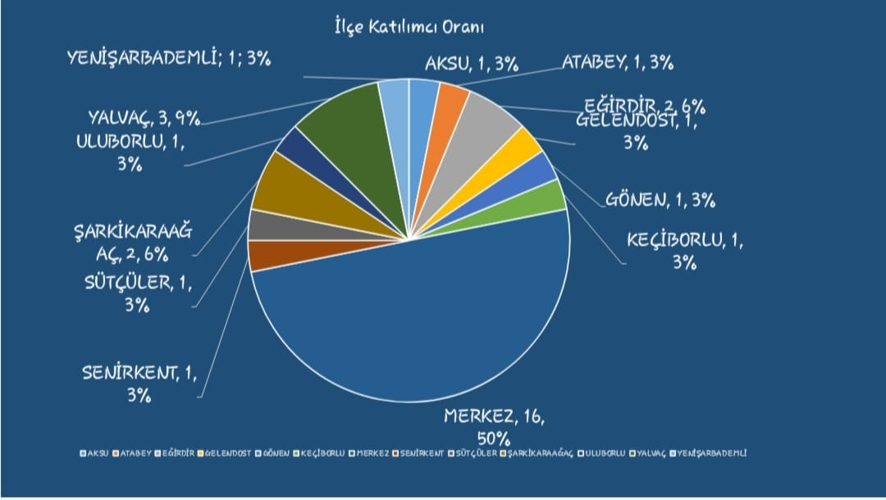

SN | İLÇE ADI | LİG’DE VERİLEN KONTENJAN
1 | AKSU | 1
2 | ATABEY | 1
3 | EĞİRDİR | 2
4 | GELENDOST | 1
5 | GÖNEN | 1
6 | KEÇİBORLU | 1
7 | MERKEZ | 16
8 | SENİRKENT | 1
9 | SÜTÇÜLER | 1
10 | ŞARKİKARAAĞAÇ | 2
11 | ULUBORLU | 1
12 | YALVAÇ | 3
13 | YENİŞARBADEMLİ | 1

- Proje Katılım Kontenjan değişikliğinde Proje Yürütme Kurulu’nun kararı nihaidir ve değişiklik yapmaya yetkilidir.

PENTAGO OYUN KURALLARI
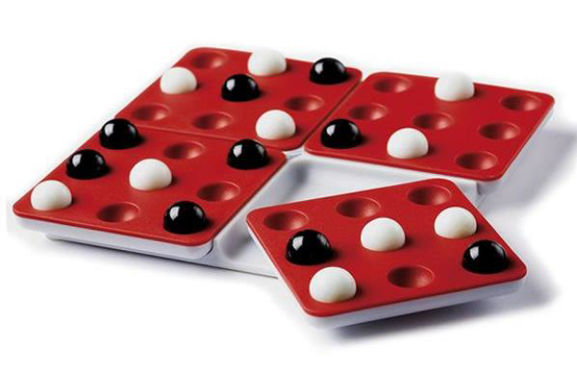
- Oyuncuların 1. Tur Lig Maçları eşlendirmesi kura dahilinde yapılır. Bundan sonraki eşlendirmeler Proje Yürütme Kurulu tarafından otomatik olarak gerçekleştirilir her ay gerçekleştirilecek lig maçları öncesinde duyurusu yapılır.
- Yapılan sıralamada oyuncular bilye rengini belirlemek için maç sırasında yapılacak olan renk kurasında kura çeker ve rengini belirler.
- 1 Tur 3 setten oluşacağı için 1. Tura çekilen kuraya göre başlanır. Oyuna her zaman siyah başlar. Siyah taşın kim olacağı kura ile belirlenir.
- İlk oyuncu 4 boş parçadan istediği yere bilyesini yerleştirir. Bilyesini koyduktan sonra bir kere de 4 parçadan birini saat yönüne doğru 90 derece çevirmek zorundadır. 4 parçadan içinde bilye olan tablanın çevrilmesi gereklidir, boş tabla çevrilemez.
- Hamlenin tamamlanması; bilyenin konulmasının ardından parçanın çevrilmesi ile olur.
- İlk oyuncu hamlesini bitirdikten sonra diğer oyuncuya sıra geçer. Bilyelerini yatay, dikey veya çapraz şekilde sıralı bir biçimde 5 ve daha fazla olarak sıralayan ilk oyuncu oyunu kazanır. Eğer tüm alanlar dolduğu halde kimse sıra halinde 5 ve daha fazla bilye sıralayamadıysa oyun berabere biter.
- Bir oyuncu yaptığı hamle ile hem kendi bilyelerini hem de rakibinin bilyelerini 5 ve daha fazla olacak şekilde sıralıyorsa, hamleyi yapan oyuncu oyunu kazanır.
- Bir oyuncu yaptığı hamle ile sadece rakibinin bilyelerini 5 ve daha fazla sıralarsa, rakip oyuncu oyunu kazanır.
- Oyuncu bilyesini tablaya koyduğu anda o hamleyi yapmış sayılır. Bilyesini geriye alamaz.
- Geçmiş hamlelerde yaşanan problemler için yapılacak itirazlar kabul edilmez.
- Hakem kurulunun belirlediği zaman standartlarında zamanlayıcı kullanılabilir.

KULAMİ TURNUVA KURALLARI

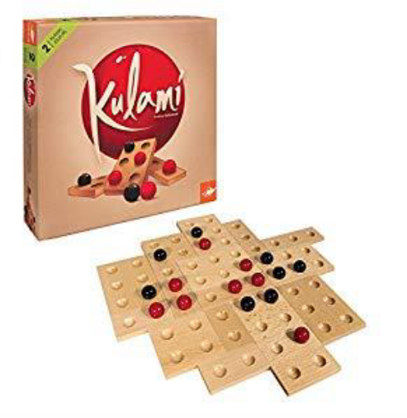
Oyuncuların oyun sırasında oynayacağı taş rengi maç sırasında yapılacak olan renk kurası ile belirlenir. Oyuna her zaman kırmızı taşla oynayanlar başlar. Lig Maçları 1 setten oluşacaktır. İlk eşlendirmeler kura sistemiyle gerçekleştirilir. Bundan sonraki eşlendirmeler Proje Yürütme tarafından otomatik olarak belirlenir ve her ay gerçekleştirilecek lig maçları öncesinde duyurusu yapılır.
a. 8x8 hazne olacak biçimde oluşturulan oyun levhasında ilk bilye istenilen hazneye yerleştirilebilir.
b. Yarışmacıların bilyelerini yerleştirirken aşağıdaki üç kurala uymaları gerekir.
c. Bilyeler rakibin oynadığı bilyenin yatay ve dikey yönlerine yerleştirilmelidir. Hamle yapan oyuncu bilyesinin üstüne pulunu yerleştirir.
d. Rakibin bilye yerleştirdiği levha üzerine ilk seferde bilye yerleştirilemez, üzerinde pul olan bilyenin olduğu levhaya – adacığa bilye yerleştirilemez, pul üstünden kalktıktan sonra yerleştirilebilir.
e. Oyuncu bir önceki elde bilyesini yerleştirdiği levha üzerine bir sonraki elde bilyesini yerleştiremez. (Üzerinde pul olan bilyelerin bulunduğu levhalara pul orada bulunduğu süre boyunca bilye yerleştirilemez.)
f. Bilyeler arasında boşluk olabilir. Oyuncular kurallar dâhilinde istedikleri levha ve deliklere bilye yerleştirebilirler.
g. Tüm bilyeler yerleştirildiğinde ya da yatay ve dikey olarak bilye yerleştirilecek yer kalmadığında oyun biter.
h. Geçmiş hamlelerde yaşanan problemler için yapılacak itirazlar kabul edilmez.
i. Kurallar dahilinde hamle yapmayan oyuncu hakem tarafından 1 uyarı cezası ile cezalandırılır. Oyuncu 3. Uyarı cezasını alırsa o turu kaybetmiş sayılır

PUANLAMA

- Sıra Bonusu:
-Oyuncular kendi renginin herhangi bir sıra oluşturup oluşturmadığına bakarlar. 5 ve 5'ten fazla aynı sayıda ve aynı renkte bilyenin yatay, dikey ve çapraz olarak birleşmesi ile sıra bonusu hesaplanır. Aynı renkteki bir taşın birden fazla sıra bonusu olabilir, buna göre puanlama yapılır
2- En Büyük Alan Bonusu
- Oyuncular kendi renginin en büyük alanını tanımlar. En büyük alan birbirine sadece yatay ve dikey doğrultuda birleşik olan bilye sayısına bağlıdır. Oyuncular bilye sayılarının toplamına göre puan kazanırlar. Çapraz olarak yerleştirilen bilyeler bağlanmış sayılmaz.
3- Levha Bonusu
-Yarışmacılarlevhaları siyah-kırmızı bilye fazlalığına göre alırlar. Aynı sayıda kırmızı ve siyah bilyenin olduğu levhalar alınmaz. Puanlar levhadaki bilye sayısına göre değil delik sayısına göre verilir. Örneğin 4 delikli bir levhanın puanı 4 olur

Oyun sonunda üç farklı puanlama türü elde edilir:sıra, en büyük alan velevha puanlaması. Siyah ve kırmızı bilyelere ait bu üç puanlama yapıldıktan sonra alt alta yazılarak toplanır. Puanlama yapıldıktan sonra hesaplanan puan hakem tarafından oyunculara gösterilerek oyuncuların puanlamanın doğru olup olmadığını kontrol etmeleri istenir ve puanlama oyuncular tarafından onaylanır.
En yüksek puanı olan oyuncu oyunu kazanır.

-Hakem kurulunun belirlediği zaman standartlarında zamanlayıcı kullanılır.

MANGALA TURNUVA KURALLARI

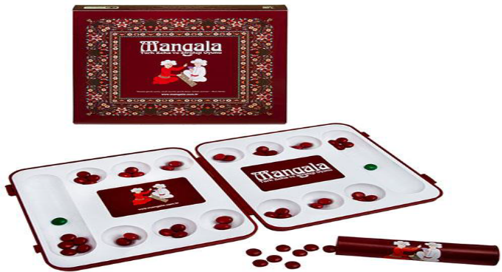

Mangala Türk Zekâ ve Strateji Oyunu iki kişi ile oynanır. Oyun seti üzerinde karşılıklı 6'şar adet olmak üzere 12 küçük kuyu ve her oyuncunun taşlarını toplayacağı birer büyük hazine bulunmaktadır. Mangala Oyunu 48 taş ile oynanır.
Oyuncular 48 taşı her bir kuyuya 4'er adet olmak üzere dağıtırlar. Oyunda her oyuncunun önünde bulunan yan yana 6 küçük kuyu, o oyuncunun bölgesidir. Karşısında bulunan 6 küçük kuyu rakibinin bölgesidir. Oyuncular hazinelerinde en fazla taşı biriktirmeye çalışırlar. Oyun sonunda en çok taşı toplayan oyuncu oyun setini kazanmış olur.
Oyuncuların başlangıç sıralaması soyisme göre alfabetik olarak sıralanır.
a) 1. Tur eşlendirmesi bu kura dahilinde yapılır. Bundan sonraki eşlendirmeler Proje Yürütme tarafından otomatik olarak belirlenir ve her ay gerçekleştirilecek lig maçları öncesinde duyurusu yapılır.
1 Tur 3 setten oluşacağı için Her Lig Maçı çekilen kuraya göre kazanan başlar. Diğer sete başlangıçta ilk sette kurayı kazanamayan diğer oyucu şeklinde sıra ile devam eder.
Oyunda 4 temel kural vardır.

1.TEMEL KURAL: Başlama hakkı kazanan oyuncu kendi bölgesinde istediği kuyudan 4 adet taşı alır. Avucunun içinde rakibinin görebileceği bir şekilde diğer eliyle kuyulara dağıtmaya başlar. Bir adet taşı aldığı kuyuya bırakıp saatin tersi yönünde, yani sağa doğru her bir kuyuya birer adet taş bırakarak elindeki taşlar bitene kadar dağıtır. Elindeki son taş hazinesine denk gelirse, oyuncu tekrar oynama hakkına sahip olur. Oyuncunun kuyusunda tek taş varsa, sırası geldiğinde bu taşı sağındaki kuyuya taşıyabilir. Hamle sırası rakibine geçer. Her seferinde oyuncunun elinde kalan son taş oyunun kaderini belirler.
2.TEMEL KURAL: Hamle sırası gelen oyuncu kendi kuyusundan aldığı taşları avucunda rakibin görebileceği bir şekilde diğer eliyle dağıtırken dağıtırken avucunda taş kaldıysa, rakibinin bölgesindeki kuyulara da taş bırakmaya devam eder. Eğer rakibinin kuyularına taş bıraktıktan sonra da elinde taş kaldıysa rakibinin hazinesine taş bırakmadan kendi bölgesine taş bırakmaya devam eder. Oyuncunun elindeki son taş, rakibinin bölgesinde denk geldiği kuyudaki taşların sayısını çift sayı yaparsa (2,4,6,8 gibi) oyuncu bu kuyuda yer alan tüm taşların sahibi olur ve onları kendi hazinesine koyar. Hamle sırası rakibine geçer.
3.TEMEL KURAL: Oyuncu taşları dağıtırken elinde kalan son taş, yine kendi bölgesinde yer alan boş bir kuyuya denk gelirse ve boş kuyunun karşısındaki kuyuda da rakibine ait taş varsa hem rakibinin kuyusundaki taşları alır, hem de kendi boş kuyusuna bıraktığı taşı alıp hazinesine koyar. Eğer oyuncunun bölgesinde yer alan boş kuyunun karşısına denk gelen kuyuda rakibinin taşı yoksa oyuncu kendi boş kuyusuna bıraktığı taşı almaz. Her iki durumda da hamle sırası rakibine geçer.
4.TEMEL KURAL: Oyunculardan herhangi birinin bölgesinde yer alan taşlar bittiğinde oyun seti biter. Oyunda kendi bölgesinde taşları ilk biten oyuncu, rakibinin bölgesinde bulunan tüm taşları da kazanır.
Oyun seti bittiğinde hakem oyuncuların hazinelerindeki taşları sayar ve en fazla taşı hazinesine biriktiren oyuncu oyun setini kazanmış olur.
Dikkat edilmesi gereken kurallar:
- Oyuncu kendi ve rakip taşlarını herhangi bir araç gereç ya da parmakla sayamaz.
- Kuyu çiftleme kuralında oyuncu son taşı koyduktan sonra hakemden taşların sayılmasını talep eder ve kuyudaki taşlar hakem tarafından sayılır.
- Hamle yapılırken taşların tamamı bir avuç içine alınır ve avuç açık, rakibin görebileceği bir şekilde diğer elle taşlar teker teker kuyulara bırakır.
- Oyuncu taşlardan herhangi birine dokunduğunda o kuyudaki taşları oynamak zorundadır.
- Geçmiş hamlelerde yaşanan problemler için yapılacak itirazlar kabul edilmez.
- Oyuncu oyun sırasında dokunduğu taşı oynamadığında ya da kurallar dahilinde bir hamle yapmadığında hakem tarafından 1 uyarı cezası ile cezalandırılır. Oyuncu 3. Uyarı cezasını alırsa o turu kaybetmiş sayılır.
- Hakem oyun için zamanlayıcı kullanabilir. Zamanlayıcı kullanıldığı takdirde süresi biten oyuncunun hazinesindeki taşlar sayılır. Süresi biten oyuncunun hazinesindeki taşlar 24 ya da daha fazla ise oyun berabere, daha az ise kayıp verilir.

REVERSİ TURNUVA KURALLARI

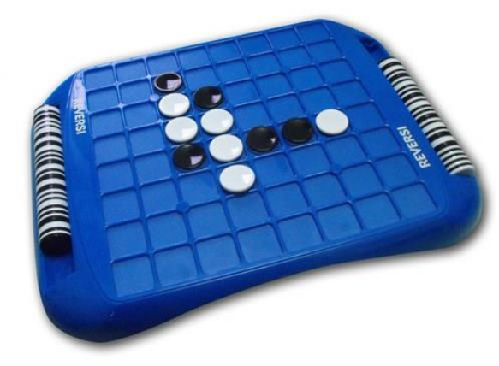
- Oyuncuların başlangıç sıralaması Proje Yürütme Kurulu tarafından belirlenir.
- Yapılan sıralamada 1. Olan oyuncu taş rengini belirlemek için maç esnasında yapılacak olan renk kurasında kura çeker ve rengini belirler. 1. Tur Lig Maçları eşleştirmesi bu kura dahilinde yapılır. Bundan sonraki eşlendirmeler Proje Yürütme tarafından otomatik olarak belirlenir ve her ay gerçekleştirilecek lig maçları öncesinde duyurusu yapılır.
- Reversi oyununa her zaman siyah başlar.
- Başlangıçta oyun tablasının ortasındaki dört kareye sırasıyla beyaz, siyah; siyah, beyaz dört taş konur.
- Hamle sırası gelen oyuncu, kendi taş rengiyle yüz yüze gelecek şekilde bir taş yerleştirmelidir. Oyuncu her yere taşını koyamaz. Her hamlede rakibin bir veya daha fazla taşını ele geçirmelidir. Bunu yaparken, çapraz, dikey ya da yatay biçimde kendi rengine ait taşların aynı sırada olması gerekmektedir. Eğer taraflardan birinin taş koyduğu bölümle, yine kendisine ait başka taş arasında rakibe ait taşlar varsa, onlar da renk değiştirerek oyuncunun taşının rengini alır. Ele geçirilen taşlar ters döner (renkleri değişir) ve oyuncunun kendi taşı olur.
- Oyuncu geçerli bir hamle yapamıyorsa “pas” der ve hamle sırası rakibe geçer.
- Oyuncu kurallar dahilinde hamle yapamadığı her el “pas” diyerek hamle sırasını rakibe verir.
- Eğer oyuncunun kurallı bir şekilde yapabileceği bir hamle varsa “pas” demesine izin verilmez. Hamle yapmak zorundadır.
- Oyuncu hamle yaptığında kurallar dahilinde çevirebileceği tüm taşları çevirmek zorundadır. Çevirmediği takdirde bu durum kural dışı olarak kabul edilir ve konu rakip tarafından hakeme bildirilir. Hakem, oyuncuya 1 uyarı cezası verir. Oyuncu 3. Uyarı cezasını alırsa o turu kaybetmiş sayılır.
- Geçmiş hamlelerde yaşanan problemler için yapılacak itirazlar kabul edilmez.
- Hamlede olan oyuncu taşını tahtadaki kurallı hamle yapabileceği bir kareye koyduğu anda hamlesini yapmış sayılır. Taşın yerini değiştirmesine izin verilmez.
- İki tarafın da yapabileceği kurallı bir hamle kalmamışsa oyun sona erer.
- Oyun bitiminde tabla üzerinde en çok rengi görünen kazanır.
- Hakem kurulunun belirlediği zaman standartlarında zamanlayıcı kullanılır.
- Zamanlayıcının olmadığı durumlarda hamlesini bitiren oyuncu “Hamlem bitti” diyerek hamlesinin sona erdiğini rakibine bildirir. Yapılacak kural dışı bildirimleri rakip hamleyi bitirdikten sonra olmak zorundadır.

KORİDOR OYUN KURALLARI
Kura ile hangi oyuncunun başlayacağı belirlenir.
Oyunun başında her oyuncunun 10 adet engeli, oyun alanının kenarına dizilir. Her oyuncu bir ‘piyon’ alır ve kendi tarafındaki başlangıç çizgisinin ortasındaki kareye koyar.
OYUNUN OYNANIŞI
Her oyuncu, sırası geldiğinde piyonuyla bir hamle yapmayı veya bir engel koymayı seçer. Eğer engelleri bitmişse mecburen piyonuyla bir hamle yapar.

PİYON HAREKET ETTİRMEK
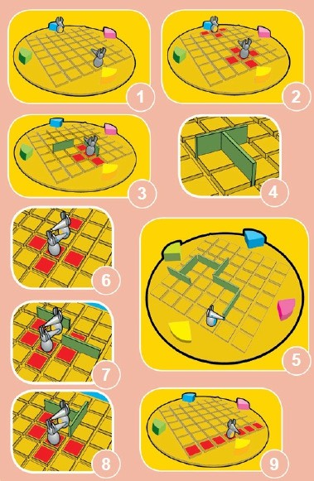
Piyon bir hamlede yalnızca bir kare yatay veya dikey olarak ileri veya geriye doğru hareket ettirilir (Şekil 2). Piyon engellerin üzerinden atlayamazlar, etrafından dolaşmalıdır (Şekil 3).
ENGEL KOYMA
Her bir engel iki kareyi engelleyecek şekilde konur (Şekil 4). Engel koymada amaç oyuncunun ya kendi ilerlemesini olaylaştırmak ya da rakibinin yolunu uzatmaktır; ancak geçecek yer bırakmayacak şekilde tamamen rakibin yolunu kapatmak yasaktır. Rakibe en az bir geçiş karesi bırakmak şarttır (Şekil 5).
KARŞI KARŞIYA GELME
İki piyon arada engel olmaksızın karşı karşıya gelirse, sırası gelen oyuncu Şekil 6'da gösterildiği gibi rakibinin piyonunun üzerinden atlayabilir. Böylece bu oyuncu bir kare avantaj sağlayarak yoluna devam etmiş olur. Eğer rakibinin piyonunun arkasında engel varsa, kendi piyonunu rakibininkinin sağına veya soluna getirebilir (Şekil 7 ve 8).OYUNUN SONU
Karşı taraftaki son karelerden herhangi birisine ulaşan ilk oyuncu oyunu kazanır (Şekil 9).

- Oyuncular karşılaştığı her rakip ile 1 set maç yapacak olup sonuç yapılan 1 sete göre girilecektir. Buna göre galibiyette 3 puan beraberlikte 1 puan mağlup olma durumunda da 0 puan alırlar.
- Zaman sınırlayıcısı konulabilir.
ABALONE OYUN KURALLARI
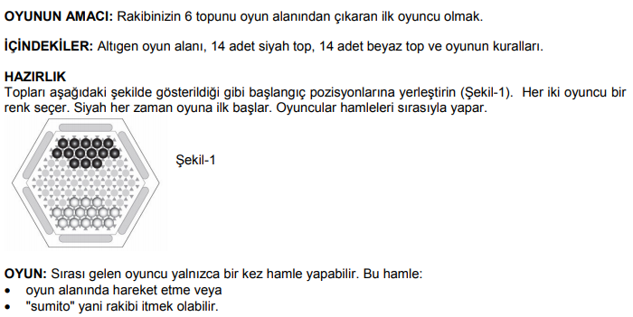
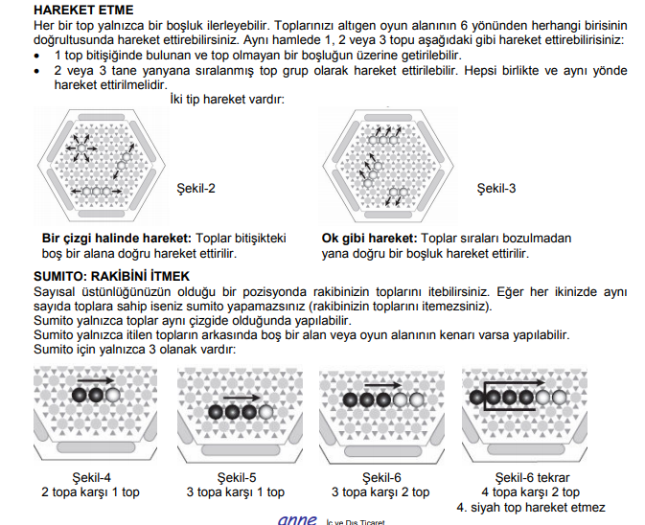

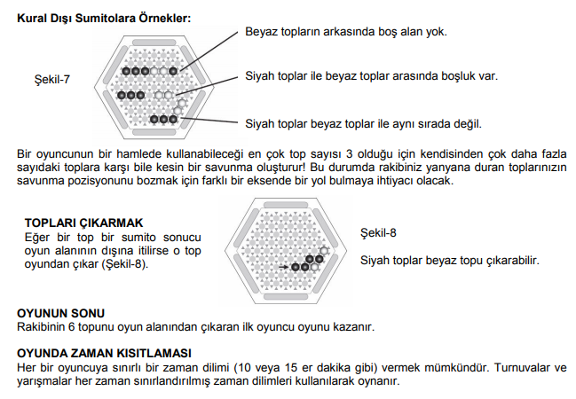

- Oyuncular karşılaştığı her rakip ile 1 set maç yapacak olup sonuç yapılan 1 sete göre girilecektir. Buna göre galibiyette 3 puan beraberlikte 1 puan mağlup olma durumunda da 0 puan alırlar
- Zaman sınırlayıcısı konulabilir.
Diğer Hususlar
- – Bu şartnamede belirtilmeyen ve Lig Maçları sürecinde ortaya çıkabilecek durumlara ilişkin kararlar “Baş Hakemler” tarafından verilecektir.

